FASCITIS NECROTIZANTE EN MAMA

C. Alvarado¹, G. Bardales¹, R. Gutierrez¹
¹Universidad Nacional Autónoma de Honduras (UNAH)

INTRODUCCIÓN

La fascitis necrotizante es una enfermedad polimicrobiana grave, incluye la participación de microrganismo anaerobios, poco común, que afecta la piel, tejido celular subcutáneo y las fascias superficiales-profundas, progresa muy rápidamente es altamente destructiva, a menudo se asocia con una marcada toxicidad sistémica, sino se trata a tiempo puede causar la muerte.
Generalmente se caracteriza por necrosis difusa y rápidamente progresiva del tejido celular subcutáneo y sistema musculo aponeurótico, acompañado de un acentuado compromiso séptico sistémico, suele ser un proceso agudo, la patogenia implica trombosis de la microcirculación, isquemia con destrucción y licuefacción de la grasa y proliferación bacteriana. El diagnóstico es inminentemente clínico, los hallazgos incluyen edema, eritema rápidamente progresivo, dolor intenso desproporcionado a la lesión, formación de ampollas, flictenas serosas o hemorrágicas.
El diagnóstico temprano y tratamiento oportuno son de suma importancia para reducir la morbimortalidad, el manejo estándar implica cirugía, terapia con antibióticos y monitoreo del paciente.

METODOLOGÍA

Se realizo una búsqueda sistemática sobre fascitis necrotizante en diferentes bases de datos como: PubMed, UpToDate, Scielo. Los criterios de inclusión fueron publicaciones recientes 2020-2024, la palabra clave “Fascitis necrotizante, mama, fascia; en idioma español e inglés. Se revisaron 3 artículos que cumplen con los criterios de inclusión.

RESULTADOS
Paciente de 54 años, G:3 C:3 HV: 3, hipertensa con obesidad grado I, de este distrito, con historia de mastodinia de inicio súbito, 4 días de evolución, localizado en mama derecha en CSE y CIE, con intensidad 10/10, atenuado con analgésicos, la paciente refirió que el dolor se presentó posterior a bañarse en un rio; así mismo refiere cambios inflamatorios y fiebre de 3 días de evolución subjetivamente alta, no cuantificable, intermitente, cedió con antipiréticos, niega galactorrea.
Examen físico: MD indurada, dolorosa, asimétrica, con cambios equimoticos y eritema extenso, hasta región infraclavicular, no se palpan adenopatías axilares ni claviculares.
Estudios paraclínicos: leucocitos 9.7000/mm3 (neutrófilos 83.5%), procalcitonina 10,600 ng/dl. TAC mama: pérdida de la continuidad de la piel en mama derecha, importante edema y cambios inflamatorios de los tejidos blandos a nivel de pared costal anterior en hemitórax derecho.
se realizó una amplia limpieza y desbridamiento mecánico, el cultivo reporta A. caviae; 24 horas después la paciente sin respuesta al tratamiento oxacilina, se indica realizar mastectomía en combinación con triple cobertura antibiótica, vancomicina, piperacilina-tazobactam, clindamicina.
La biopsia reporto hallazgo histopatológico consistente con fascitis necrotizante.

CONCLUSIÓN

Es importante realizar investigaciones que contribuyan al enriquecimiento del conocimiento médico- científico ya que esta patología no es frecuente se presente en la mama y podría confundirse con patología benigna que retrasaría el diagnostico.
En nuestro caso vale la pena mencionar que la sospecha diagnostica y la intervención quirúrgica radical a tiempo, contribuyeron de forma significativa, reduciendo el riesgo de muerte ya que el comportamiento fue progresivo y rápido. Se requirió de manejo interdisciplinario con evolución satisfactoria.

A. 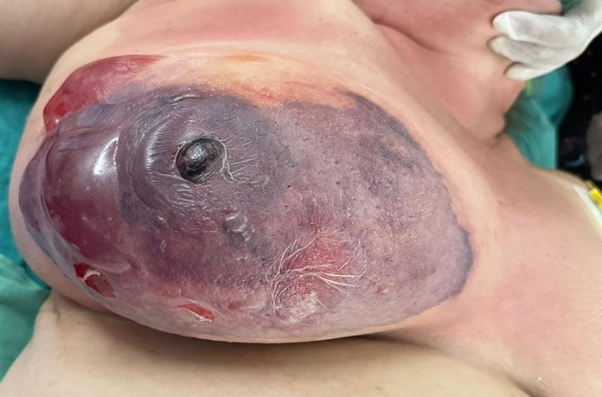

Figura 1 Imagen A. mama derecha al momento del ingreso. Presencia de necrosis, cambios inflamatorios, bulas, tejido desvitalizado y necrosis de pezón.

- 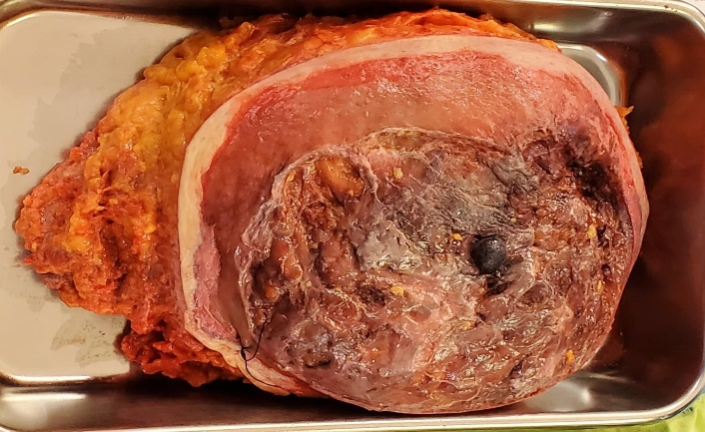
CSI mama derecha
CIE
mama derecha

Figura 2 Imagen B; Mastectomía radical, hacia cuadrante superior interno se observa perdida de la integridad de la mama, avascular, con extensión de áreas de necrosis generalizada.

REFERENCIAS

- Calvo DM, Haehner MK, Chavarria AG, Villegas AZ. Actualizacion en fascitis necrotizante. Revista Ciencias y Salud Integrado Conocimientos 2020;4(4); pag.186-194.
- Fernández A, Buñuelos DE, Vaca A, Blanco Y. Fascitis necrotizante. Diagnóstico y tratamiento a propósito de un caso 2020; vol XVII Nª1
- Goncalves DE, Oliveira W, Fontes A, Aeromona y Trastornos de la salud humana, 2022; Universidad Federal de Pernanbuco

Cómo citar este trabajo (Vancouver):
Alvarado C, Bardales G, Gutierrez R. FASCITIS NECROTIZANTE EN MAMA [resumen]. En: Vispo NS, editor. Memorias del Congreso de Investigación y Posgrado UNAH 2024: Libro de resúmenes. Madrid/Tegucigalpa: Clinical Biotec S.L.; Universidad Nacional Autónoma de Honduras; 2024. doi: 10.70099/cb/unah/2024.mem
ISBN del libro: 978-84-09-76685-7

